02/06/2023

Installation et mise en service de l’outil GLPI

TPI

Auteur : Enzo Nonnenmacher

Chef de projet : Cindy Hardegger

Experts : Yves Bertino | Julien Savary

**Table des matières**

1 Introduction 2

2 Prérequis 2

3 Configuration du serveur Debian 3

3.1 Installation d’un serveur LAMP 3

3.1.1 Installation d’Apache 3

3.1.2 Installation PHP 8.2 3

3.1.3 Installation MariaDB 3

3.2 Création de la base de données GLPI 4

3.3 Installation de GLPI 4

3.4 Ajouts des modules PHP 5

3.5 Attribution des droits à l’administrateur Apache 5

4 Lancement de GLPI 5

5 Configuration d’un annuaire LDAP 7

5.1 Importer des utilisateurs 8

5.2 Importer des groupes 8

6 Configuration d’un collecteur 9

6.1 Rendre le collecteur automatique 10

7 Notifications 11

7.1 Création d’une notification 11

7.2 Création d’un gabarit de notification 11

7.3 Envoyer les notifications automatiquement 12

8 SLA 13

8.1 Créer un niveau de service 13

8.2 Configurer des SLA 13

# Introduction

Dans cette procédure, nous allons installer l’outil GLPI en version 10.0.6 sur un serveur Linux et nous allons également le mettre en service en regardant la configuration d’annuaire LDAP, un collecteur de mail, des notifications et des SLA.

# Prérequis

* Une machine Debian avec la version 11
* Une machine Windows server 2022 avec un AD fonctionnel
* Les deux machines soient sur le même réseau avec internet

# Configuration du serveur Debian

## Installation d’un serveur LAMP

### Installation d’Apache

Effectuer la commande suivante sur votre serveur :

* Apt install apache2

### Installation PHP 8.2

Pour pouvoir installer la version 8.2 de PHP sur un serveur Debian 11, il faut installer certaines dépendances. Effectuer donc ces commandes :

* Apt install ca-certificates apt-transport-https software-properties-common wget curl lsb-release –y
* Curl -sSL https://packages.sury.org/php/README.txt | bash -x
* Apt update
* Apt upgrade

Une fois les dépendances installées, installer la version 8.2 de PHP :

* Apt install php8.2 libapache2-mod-php8.2

Puis redémarrez le service apache :

* Systemctl restart apache2

### Installation MariaDB

Effectuer la commande suivante sur votre serveur :

* Apt install mariadb-server

Afin de sécuriser MariaDB, taper cette commande pour définir les droits et le mot de passe root :

* Mysql_secure_installation

## Création de la base de données GLPI

Pour commencer, nous allons nous connecter à MariaDB :

* Mysql –u root –p (saisir le mot de passe défini précédemment)

Ensuite, nous allons créer une base de données nommée ‘glpi’, créer un utilisateur nommé ‘glpi’ et assigner les droits de lecture/écriture à cet utilisateur :

* Create database glpi;
* Create user ‘glpi’@’localhost’ identified by ‘le mot de passe de votre choix’;
* Grant privileges on glpi.* to ‘glpi’@’localhost’ with grant option;
* Flush privileges;
* Quit

## Installation de GLPI

Pour installer GLPI, nous allons télécharger le dossier compressé de GLPI grâce à cette commande :

* wget <https://github.com/glpi-project/glpi/releases/download/10.0.6/glpi-10.0.6.tgz>

Puis décompresser le dossier :

* tar xvf glpi-10.0.6.tgz

Un dossier nommé glpi devrait être créé à l’endroit où vous avez décompressé le dossier.

Une fois décompressé, on va déplacer le dossier glpi dans l’arborescence apache à cet endroit :

* mv glpi /var/www/html/glpi

## Ajouts des modules PHP

Pour pouvoir lancer GLPI, il y a certains modules qui sont nécessaires. Voici la commande vous permettant d’installer ces modules :

* Apt install php8.2-curl php8.2-gd php8.2-mbstring php8.2-zip php8.2-xml php8.2-ldap php8.2-intl php8.2-mysql php8.2-dom php8.2-simplexml php-json php8.2-phpdbg php8.2-cgi

## Attribution des droits à l’administrateur Apache

Pour le bon fonctionnement de GLPI sur notre serveur, il est nécessaire d’accorder les droits nécessaires au dossier glpi :

* Chown -R www-data:www-data /var/www/html/glpi/
* Chmod -R 755 /var/www/html/glpi/

Puis on redémarre le service apache pour enregistrer les modifications :

* Systemctl restart apache2

# Lancement de GLPI

Pour le lancement de GLPI, il suffit de vous rendre dans un navigateur depuis votre machine host et de taper l’adresse IP du serveur Debian suivi de /glpi

Vous devriez arriver sur cette page :

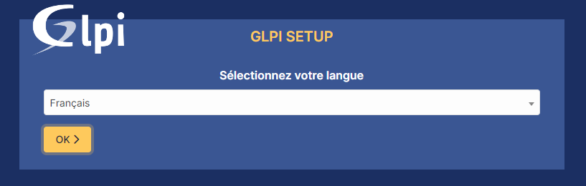

Vous sélectionnez la langue que vous souhaitez utiliser et cliquer sur OK.

Accepter les termes de la licence énoncés puis cliquer sur le bouton installer :

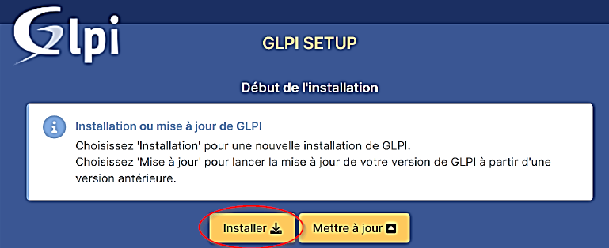

Il est possible qu’il manque des modules PHP, ce qui fait que l’installation de GLPI ne peut pas se faire. Dans ce cas, regarder quel module PHP il manque sur la page qui est apparu et ajoutez les modules absents depuis votre machine Debian.

Si tout fonctionne correctement, vous pouvez cliquer sur continuer.

L’étape 1 consiste à se connecter à la base de données créées précédemment :

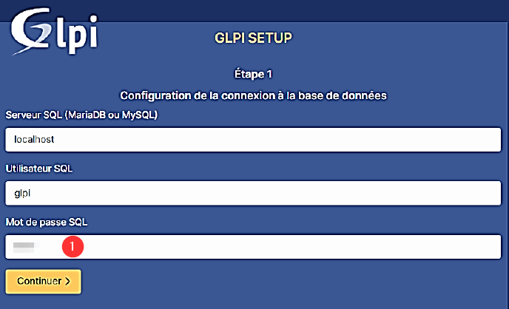

1 : Taper le mot de passe root défini lors de la création de la base de données GLPI

Une fois la connexion établie, sélectionnez la base de données glpi et cliquez sur continuer :

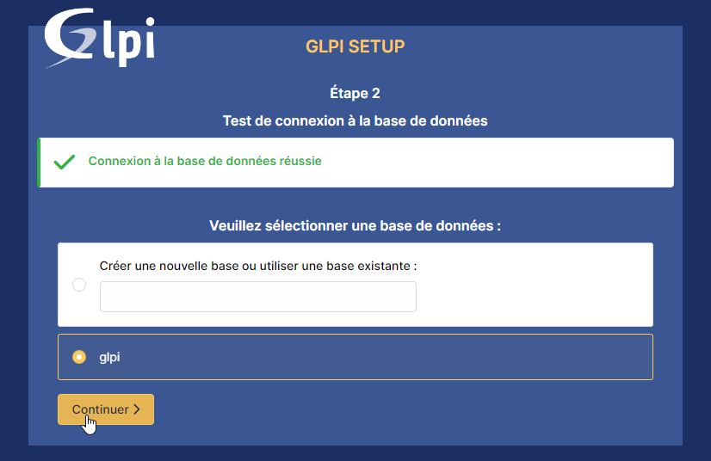

Une fois la connexion à la base de données finies, cliquer sur continuer puis sur Utiliser GLPI.

# Configuration d’un annuaire LDAP

Dans un premier temps, rendez-vous dans l’onglet Configuration > Authentification > Annuaire LDAP.

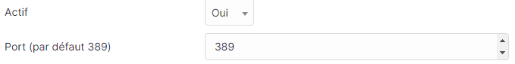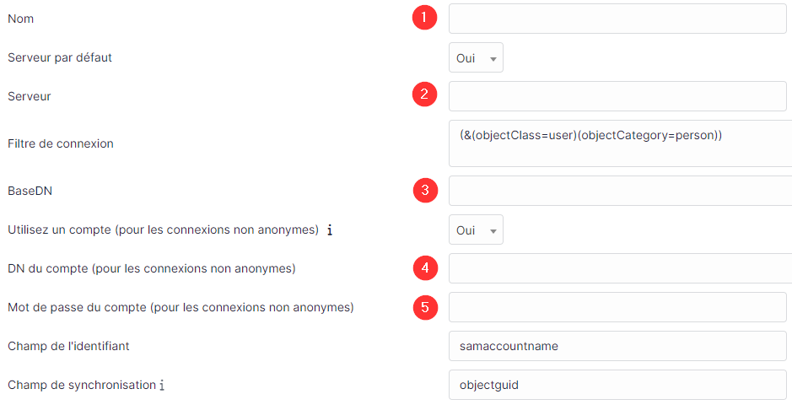Vous pouvez ensuite cliquer sur le bouton ajouter. Remplissez les champs comme ceci :

1. Renseigner le nom de votre annuaire
2. Renseigner l’adresse IP de votre serveur AD
3. Renseigner suivant votre domaine
   1. Exemple : si mon domaine est tpiglpi.ch -> dc=tpiglpi,dc=ch
4. Compte administrateur de votre serveur AD
5. Mot de passe du compte administrateur de votre serveur AD

Pour tester s’il fonctionne, aller dans l’onglet ‘Tester’ de votre annuaire et cliquer sur le bouton Tester :

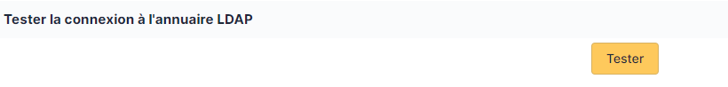

## Importer des utilisateurs

Pour importer des utilisateurs grâce à l’annuaire LDAP, aller dans l’onglet Administration > Utilisateurs puis cliquer sur ‘liaison annuaire LDAP’.

Cliquer ensuite sur importation de nouveaux utilisateurs, puis effectuer une recherche sans remplir les différents champs.

Une liste de tous les utilisateurs devrait apparaître, il suffit de cocher ceux que vous voulez importer, puis cliquer sur ‘action’ puis ‘importer’.

## Importer des groupes

Pour importer des groupes, c’est la même procédure que pour les utilisateurs mais il faut se rendre sur l’onglet Administration > Groupes.

Attention, si l’importation des groupes et faites après celles des utilisateurs, il faut synchroniser tous les utilisateurs.

Pour ce faire, retourner sur l’onglet Administration > Utilisateurs puis cliquer à nouveau sur ‘liaison annuaire LDAP’.

Cette fois-ci, cliquer sur synchronisation des utilisateurs déjà existants. Effectuer une recherche sans remplir de champs puis sélectionner les utilisateurs que vous voulez synchroniser. Cliquer ensuite sur action, puis synchronisez.

# Configuration d’un collecteur

Rendez-vous dans l’onglet Configuration > Collecteurs, puis cliquer sur le bouton ‘ajouter’.

Remplissez les champs comme ceci :

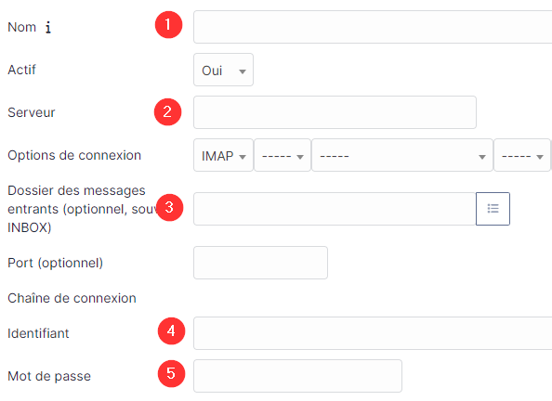

1. Renseigner le nom du collecteur
2. Renseigner l’adresse IP de votre serveur mail
3. Renseigner selon votre préférence
4. Renseigner l’identifiant pour se connecter à l’adresse mail
5. Renseigner le mot de passe de l’adresse mail

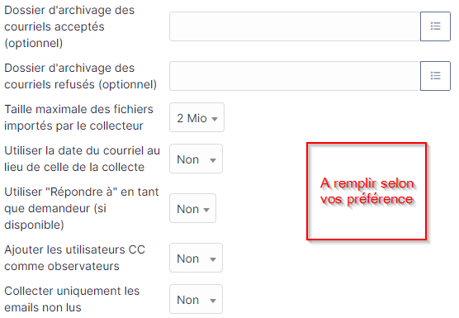

Pour tester si le collecteur fonctionne, aller dans l’onglet ‘Action’ de votre collecteur et cliquer sur le bouton Récupérer les courriels maintenant.

## Rendre le collecteur automatique

Pour rendre le collecteur automatique, rendez-vous dans l’onglet Configuration > Action automatique et sélectionner l’action ‘mailgate’. Cette action va permettre de récupérer les mails automatiquement.

Une fois dans les paramètres de l’action ‘mailgate’, configuré le comme ceci :

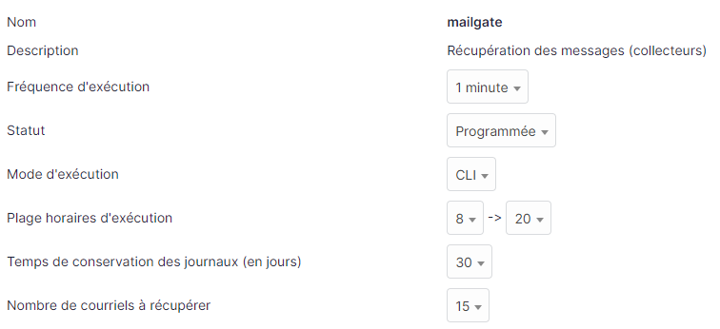

Pour la fréquence d’exécution, la plage horaire, le temps de conservation et le nombre de courriels à récupérer, vous êtes libres de rentrer les valeurs selon vos préférences.

Retourner sur votre serveur debian et taper ces commandes afin que l’action mailgate fonctionne :

* Crontab –e
* * * * * * php /var/www/html/glpi/cron.php - -force mailgate

# Notifications

## Création d’une notification

Pour créer une notification, dirigez-vous dans l’onglet Configuration > Notifications puis activer le suivi (par mail ou par navigateur, suivant vos préférences), puis allez dans l’onglet notification.

Cliquer ensuite sur le bouton ‘ajouter’ et remplissez les champs comme ceci :

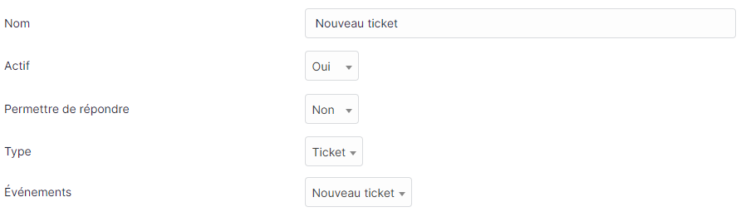

J’ai pris l’exemple pour créer une notification en cas de création d’un ticket mais vous pouvez sélectionner les différents champs comme bon vous semble.

Une fois créer, dirigiez-vous dans l’onglet destinataire dans la notification et mettez les destinataires que vous souhaitez mettre à cette notification.

Pour mettre un gabarit de notification sur une notification, aller dans l’onglet gabarit, cliquer sur ajouter un gabarit et sélectionner le gabarit que vous souhaitez.

## Création d’un gabarit de notification

Pour créer un gabarit de notification, rendez-vous dans l’onglet Configuration > Notifications > Modèles de notifications (Si le suivi n’est pas activé, suivez les étapes de la création d’une notification).

Cliquer sur le bouton ‘ajouter’, renseigner un nom et choisissez le type suivant vos besoins. Une fois créé, allé dans le gabarit et cliquer sur ‘traductions de modèle’, et cliquer sur ‘ajouter une nouvelle traduction’.

Une fois arrivé ici, remplissez les informations selon vos envies.

## Envoyer les notifications automatiquement

Par défaut, les notifications ne s’envoient pas automatiquement. Pour rendre l’envoie automatique, rendez-vous dans l’onglet Configuration > Action automatique et sélectionner l’action ‘queuednotification. Cette action va permettre d’envoyer les notifications automatiquement.

Une fois dans les paramètres de l’action ‘queuednotification’, configurer le comme ceci :

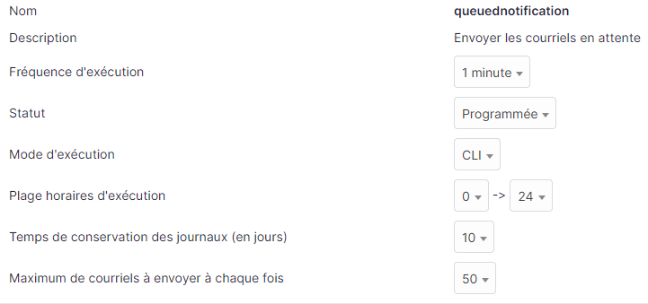

Pour la fréquence d’exécution, la plage horaire, le temps de conservation et le nombre de courriels à récupérer, vous êtes libres de rentrer les valeurs selon vos préférences.

Retourner sur votre serveur debian et taper ces commandes afin que l’action ‘queuednotification’ fonctionne :

* Crontab –e
* * * * * * php /var/www/html/glpi/cron.php - -force queuednotification

Attention, si vous avez déjà configuré une action automatique (par exemple, l’action mailgate) il faut simplement ajouter un espace après le nom de la première action et écrire queuednotification.

# SLA

## Créer un niveau de service

Pour pouvoir configurer des temps de résolution et des temps de prise en charge (des SLA), vous devez d’abord créer un niveau de service sur GLPI. Pour cela, rendez-vous dans l’onglet Configuration > Niveaux de services puis ajouter un niveau de service.

## Configurer des SLA

Pour configurer un temps de prise en charge, rendez-vous dans votre niveau de service et dirigez-vous dans l’onglet SLAs, puis cliquer sur ajouter un nouvel évènement.

Renseigner le nom de votre SLA et sélectionner le type de SLA que vous souhaitez configurer (TTR : Temps de résolution / TTO : Temps de prise en charge) et choisissez la durée maximale de votre SLA, selon vos besoins.

Pour que le SLA soit référencé automatiquement dans un ticket, rendez-vous dans l’onglet Administration > Règles > Règles métiers pour les tickets, cliquer ensuite sur ajouter.

Nommer votre règle comme vous le souhaitez et mettez comme opérateur logique « ET ». Mettez ensuite que la règle est utilisée pour ajouter.

Dirigez-vous ensuite dans les critères puis ajouter le critère comme ceci :

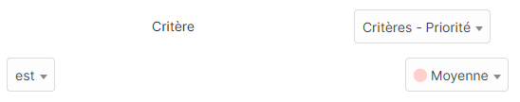

Remplissez la priorité par celle que vous voulez utiliser.

Allez ensuite dans l’onglet Actions et ajouter une nouvelle action en choisissant l’action que vous souhaitez remplacer, puis assigner là au SLA configuré précédemment.